NOMBRE Y APELLIDO:___________________________
DOCENTE: Romina Noriega
Queridos alumnos: espero que estén bien, ojalá este momento que estamos pasando nos ayude a reflexionar y aplicar la verdadera solidaridad con el prójimo.


La energia
La luz y el calor que provienen del Sol, el movimiento de un auto o cualquiera de las funciones vitales que realiza un ser vivo, constituyen distintas manifestaciones de una misma capacidad, por medio de la cual se originan continuas modificaciones en los cuerpos. Esta es la capacidad es la energia.
La energia se origina como resultado de la aplicación de una fuerza que realiza un determinado cambio o transformación. Por ejemplo, un auto necesita nafta o gas-oil para funcionar,un ser vivo necesita incoporar alimentos para poder sobrevivir.
La energia por lo tanto, no es una propiedad de un cuerpo o de un material aislado, sino que es el producto de las interacciones entre distintos cuerpos o materiales que conforman, de esta manera un sistema.
La energia en la naturaleza no puede crearse, ni destruirse, sino que se transforma de un tipo de energía a otra. A este principio de lo llama principio de concervacion de la energia. En una central hidroeléctrica la energia que posee el agua al caer desde gran altura, no se pierde, sino que se transforma en energia de movimiento, también llamada cinética. Esta energia se emplea para poder hacer girar las turbinas de la central, y se conviente, a su vez, en energia eléctrica.
Los recuersos energéticos
En la naturaleza existen sustancias y procesos que, convenientemente utilizados, tienen la capacidad de producir energia para satisfacer las necesiades de las sociedades humanas industrializadas. Estas sustancias y procesos se conoce como recursos energéticos. Entre otros, son recursos energéticos el petróleo, capaz de producir energia en forma de calor y de luz; el uranio, que se utiliza para obtener energia nuclear, y las caidas de agua, que se aprovechan para la obtencion de energia eléctrica.
Los recursos energéticos se clasifican de diversas maneras. Según se agoten con su uso o puedan reutilizarse sucesivamente para la obtencion de energia, los recursos se distinguen, respectivamente, en no renovables o renovables. El petróleo, por ejemplo, es un recurso no renovable, pues, una vez usado para generar energia, da lugar a otras sustancias y en consecuencia, ya no se puede volver a utilizar para el mismo fin. El Sol, por su parte, constituye un recurso renovable, ya que no se agota con el uso que se hace de su energia.
Otra forma de clasificar los recursos energéticos se basa en considerar la frecuencia de su uso. Cuando un recurso energético es usado habitualmente para la obtencion de energia, se lo considera un recurso convencional. En cambio, si se trata de un recurso cuyo aprovechamiento no se encuentra suficientemente generalizado para cubrir demandas de energia, se lo llama recurso no convencional. Según este criterio, son recursos convencionales: el petroleo, el carbon, el uranio y el agua, los cuales cubren un amplio porcentaje de necesidades energeticas actuales. Como ejemplos de recursos no convencionales, se pueden mencionar: la obtencion de energia a partir del Sol, por medio de paneles solares, y a partir del viento, a través de aerogeneradores. El aprovechamiento de éstos recursos, que es relativamente reciente, está limitado a algunas áreas y cubre un porcentaje aun pequeño de las necesiades energeticas actuales.
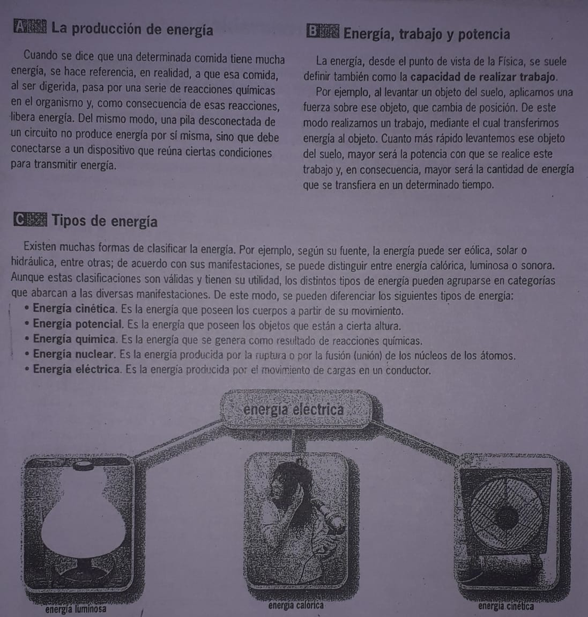

Actividades:
- ¿Qué es la energia?
- ¿A que se llama principio de conservacion de energia?
- ¿Qué son los recursos energeticos? ¿Cómo se los clafifica?
- Menciones 2 recursos energeticos convencionales y 2 recursos energeticos no convencionales
- ¿Qué diferencia existe entre los recursos renovables y los no renovables

